SESSIÓ 21/ 05 / 13

COORDINACIÓ INTERNA: SEGUIMENT ALUMNES TRASTORN.

COMPORTAMENT LINGÜÍSTIC D CLD

El nen de CLD hem de suposar que ja té el clixé de referència mental corresponent a la seqüència successiva d’accions que és el que treballa i ens indica l’Script, per aquesta raó en aquests nens hem de proposar un treball que ens indiqui si realment hi és aquesta referència mental però sense l’activitat pròpia de l’script.

Proposem dos tipus d’activitats:
- Una activitat en la que el nen hagi de realitzar una seqüència d’accions motrius a partir d’uns elements gràfics presents. Tenint en compte que aquest treball d’expressió motora no és molt habitual proposem fer un treball previ amb el nen amb d’altres propostes. Ex.

CONSIGNA:
- Ensenya’m amb gestos com ho fas amb els prismàtics
- Explica’m amb paraules com ho has fet.
CONSIGNA:
- Ensenya’m amb gestos com ho fas per posar una tirita
- Explica’m amb paraules com ho has fet.
CAIXA TIRETES
CONSIGNA:
- Ensenya’m amb gestos com ho fas per fer punta.
- Explica’m amb paraules com ho has fet.
 |  | 

- Un segon tipus d’activitat que demanarà al nen l’observació, comentari i continuació d’una imatge mentalista. Es presentarà al nen la imatge proposada i se li demanarà que l’expliqui. Un cop explicada es demanarà al nen que la continuï.
Previ al treball de qualsevol làmina cal que nosaltres com a logopedes tinguem present quins són els elements lingüístics, mentals i situacionals que poden sortir i / o cal que surtin.
- Estat emocional de l’home
- Intenció
- Problema
- Solució
- Relació de l’acció amb la causa: plou I es mulla, s’ha mullat I va a buscar el paraigüa …
- Qüestions que ens permetin valorar la comprensió de la situació: causa-efecte, què li ha passat a l’home?, què farà? On està?...

L’objectiu del treball és donar bastides al nen per aconseguir l’ús de la màxima expressió lingüística.

_______________________________

Cada logopeda aportarà a la sessió una gravació de aprox. 15 minuts amb la realització de les dos activitats en situació de treball (no d’avaluació).

ACTIVITAT A.

CONSIGNA:
- Ensenya’m amb gestos què fas amb aquestes tres coses.
- Explica’m què has fet.


ACTIVITAT B. Treball mentalista

IMATGE 1

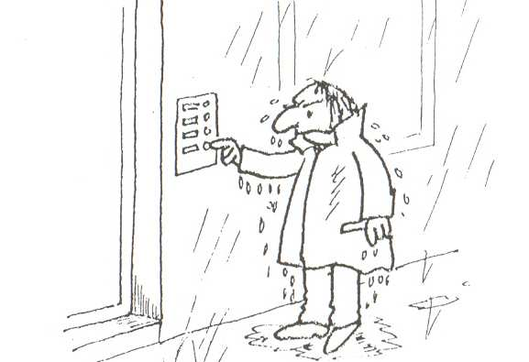

CONSIGNA 1:
- QUÈ ET SEMBLA QUE PASSA AQUÍ?
PREGUNTES DE COMPRENSIÓ:

- On passa aquesta situació?
- D’on ve l’home?
- Com està?
- Per què està enfadat?
- On vol anar?
- On truca?
- Per què?

(Si alguna d’aquestes dades ja ha sortit en l’explicació del nen, no cal fer la pregunta.)
Un cop fetes les preguntes s’endreça l’explicació a partir de les propostes del nen i s’ajuda el nen a organitzar la frase de forma complexa.

Cal tenir present que l’expressió òptima fora: Hi ha ... que ..... perquè ... que aquesta és la que amb el treball hem d’ajudar a sortir.

IMATGE 2:
Presentar el full amb l’espai buit de la seqüència següent.
CONSIGNA 2: (reprenent la proposta de la primera imatge...)
- Pensa i explica què et sembla que passarà?

CONSIGNA 3:
- Explica-m’ho tot junt.

COORDINACIÓ INTERNA: SEGUIMENT ALUMNES DEFICIENTS AUDITIUS.

COMPORTAMENT LINGÜÍSTIC D CLD

El treball és el mateix que pel grup d’alumnes trastorns amb les precaucions específiques d’assegurar la comprensió.
A més a més en acabar cal fer el treball de discriminació auditiva amb les mateixes preguntes emprades per la comprensió.

 | Per davant (lectura labial) | Per darrere (entrada auditiva)
- On passa aquesta situació?
- D’on ve l’home?

- Com està?

- Per què està enfadat?

- On vol anar?

- On truca?

- Per què?

